SUMÁRIO
1 OBJETIVO 1
2 ABRANGÊNCIA 1
3 DOCUMENTOS RELACIONADOS 1
4 DEFINIÇÕES 1
5 PROCESSO 2
6 REVISÃO 5

1 OBJETIVO
Definir procedimento para emissão de Ordem de Compra Dispensável, otimizando os recursos materiais e financeiros e reduzindo deslocamentos de servidores das secretarias com sede fora do Palácio 14 de Julho, que será utilizada quando for realizada uma compra com dispensa.

2 Abrangência
Os Procedimentos devem ser seguidos pela Seção de Compras.

3 DOCUMENTOS RELACIONADOS
- PSC003 – Emissão de Requisição de Compra
- PCONT002 – Emissão de Nota de Empenho Ordem de Compra

4 DEFINIÇÕES
Essa atividade tem a finalidade de estabelecer os fluxos da emissão da Ordem de Compra dispensável, otimizar os recursos materiais e reduzir deslocamentos de servidores das secretarias com sede fora do Palácio 14 de Julho.

5 Processo

5.1. Descrição das atividades
a) A Seção de Compras recebe a requisição de compra com as respectivas assinaturas, para fazer a emissão da Ordem de Compra;
b) Após a emissão da Ordem de Compra a Seccional Contábil emite a Nota de Empenho e encaminha a Ordem de Compra para a Seção de Compras com o nº de empenho;
c) A seção de compras recebe a Ordem de compra com o nº de empenho para que seja enviada à empresa e ao fornecedor a Ordem de Compra com o nº de empenho;

5.2 Ordem de Compra
- Acessar o sistema IPM;
- IPM - Suprimentos - Compras e Contratos
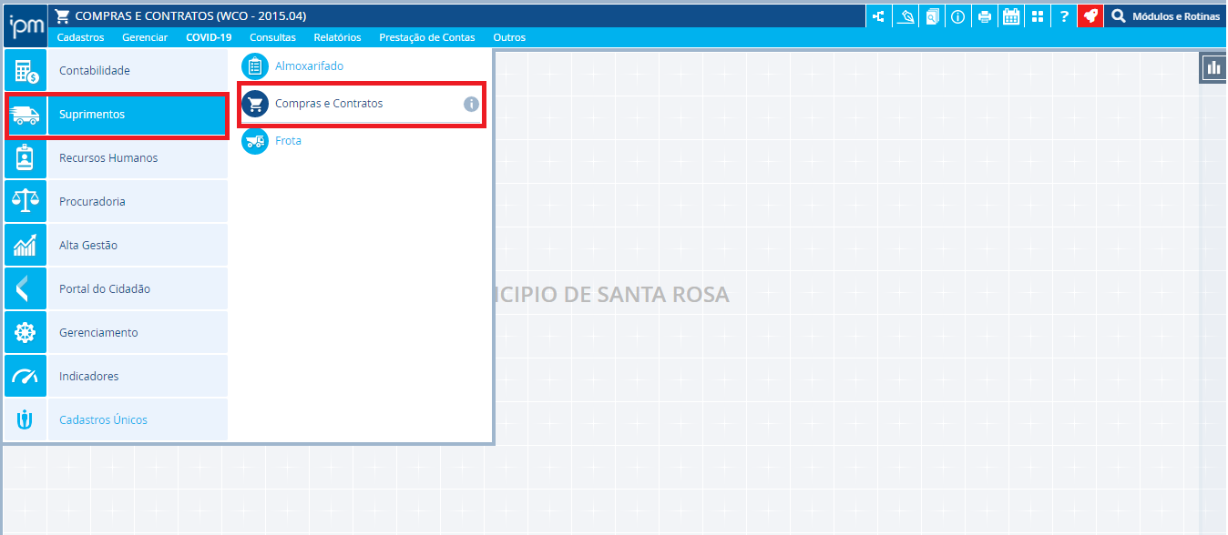
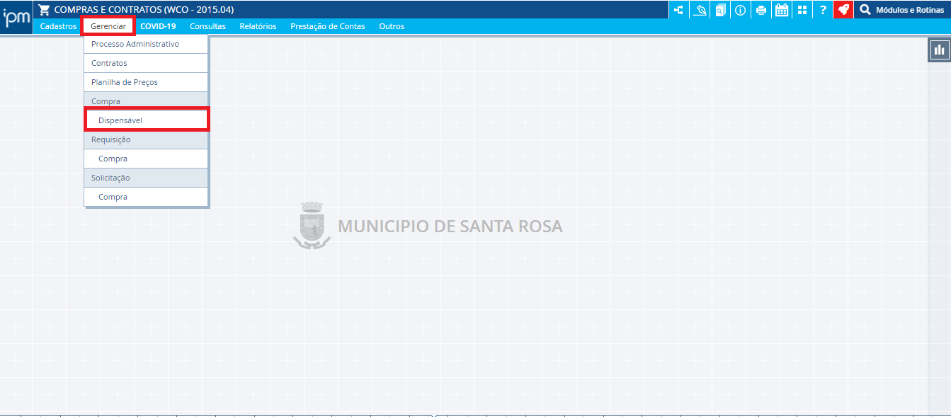
- Gerenciar - Compra - Dispensável

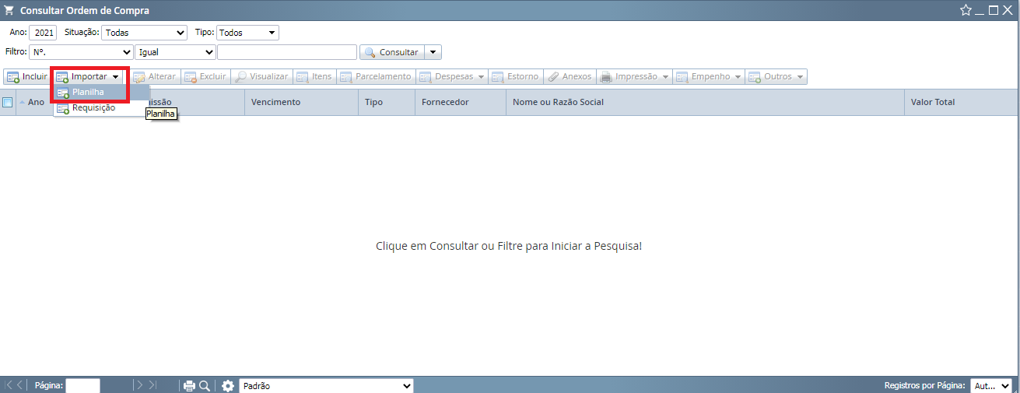
- Selecionar a opção Importar – Planilha

- Preencher com o número da planilha lançada – clicar em próximo
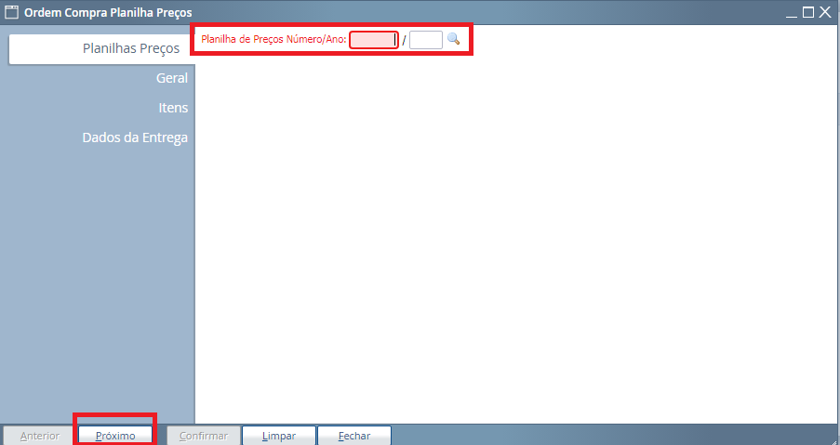

- O Número/Ano preenche automaticamente - Inciso Permanece ou altera para a lei informada - Data de emissão (data atual ou contábil) – a data de vencimento preenche automaticamente (28 dias) – Tipo: selecionar a opção conforme informado pela Seccional Contábil na requisição (Ordinária, Global ou Estimativa);
- Selecionar o fornecedor – digitar o código do fornecedor vencedor que está na planilha ou Pesquisar;
- Tipo Finalidade: Verificar o elemento/subelemento (produto e/ou serviço) - clicar na lupa para encontrar o tipo de serviço e/ou produto - Marcar a opção desejada e clicar em selecionar;
- Finalidade e Histórico – Copiar a justificativa que está na requisição que originou a planilha (escrever em letra maiúscula) – clicar em próximo
- Preencher todos os dados referente a entrega do produto e/ou serviço - Colocar o local/unidade que o produto e/ou serviço deve ser entregue – clicar em Confirmar
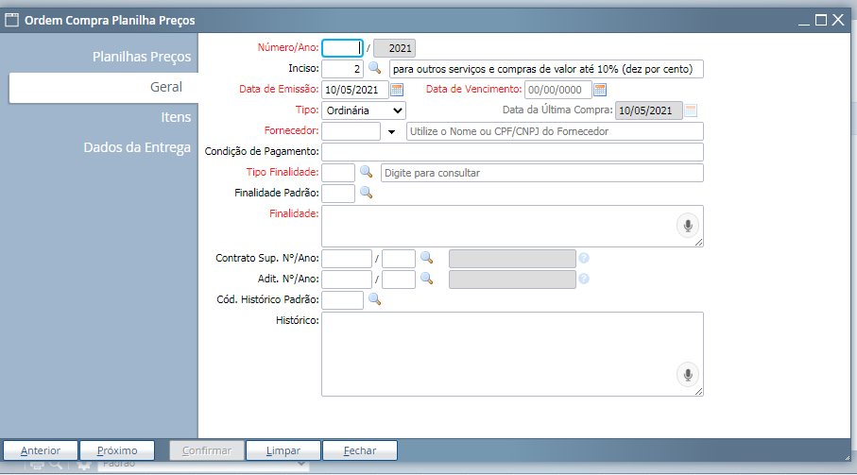

5.3.Responsabilidades

5.3.1. Da secretaria interessada:
Emitir a Requisição de Compra e coletar as assinaturas do Técnico da Seccional Contábil e do Secretário da pasta;
Com as assinaturas apostas, o documento deve ser encaminhado à Seção de Compras.
5.3.2. Da Seção de Compras
Receber a Requisição de Compra e emitir a Ordem de Compra;
Encaminhar a Ordem de Compra para a empresa, fornecedor e almoxarifado pertencente.

6 REVISÃO
Revisão | Item | Data

